30.07.2013 год с. Малинино № 84
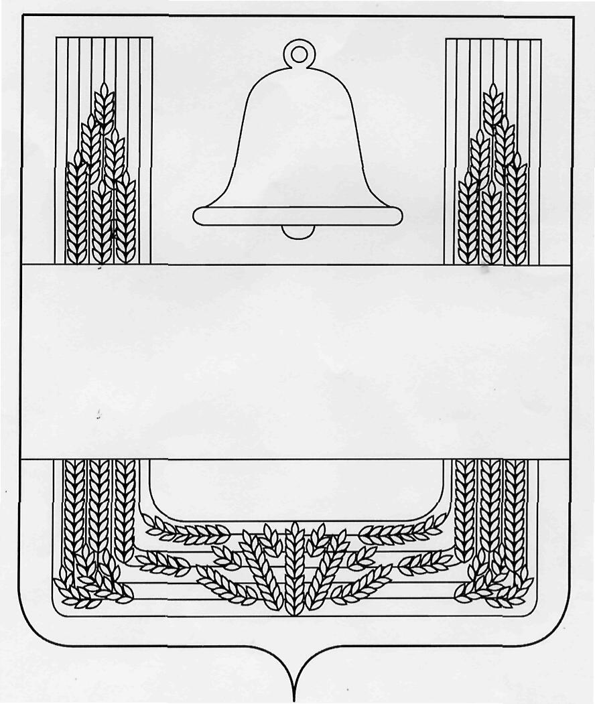
ЛИПЕЦКАЯ ОБЛАСТЬ
ХЛЕВЕНСКИЙ РАЙОН
ПОСТАНОВЛЕНИЕ
АДМИНИСТРАЦИИ СЕЛЬСКОГО ПОСЕЛЕНИЯ
МАЛИНИНСКИЙ СЕЛЬСОВЕТ

Об определении гарантирующей
организации в сфере водоснабжения
на территории Малининского
сельского поселения

В соответствии со ст.14 Федерального закона от 06.10.2003 №131-ФЗ «Об общих принципах организации местного самоуправления в Российской Федерации», в целях реализации Федерального закона от 7 декабря 2011 г. №416-ФЗ «О водоснабжении и водоотведении» и обеспечения бесперебойного водоснабжения в границах поселения, администрация сельского поселения Малининский сельсовет

ПОСТАНОВЛЯЕТ:
1.Определить ООО ЖКХ «Хлевенское» в качестве гарантирующей организации, осуществляющей холодное водоснабжение на территории Малининского сельского поселения.
2.Определить, что зоной деятельности гарантирующей организации является территория муниципального образования «Сельское поселение Малининский сельсовет».
3.Генеральному директору ООО ЖКХ «Хлевенское» (Булавин А.И.):
3.1.Обеспечить холодное водоснабжение абонентов, присоединённых в установленном порядке к централизованным системам холодного водоснабжения.
3.2.Заключить договоры, необходимые для обеспечения надёжного и бесперебойного холодного водоснабжения, в соответствии с требованиями законодательства Российской Федерации.
4. Контроль за исполнением настоящего постановления оставляю за собой.
5. Данное постановление вступает в силу с момента его подписания и надлежит размещению на официальном сайте администрации сельского поселения Малининский сельсовет в сети «Интернет».

Глава администрации сельского поселения С.Я.Волхов
Малининский сельсовет

